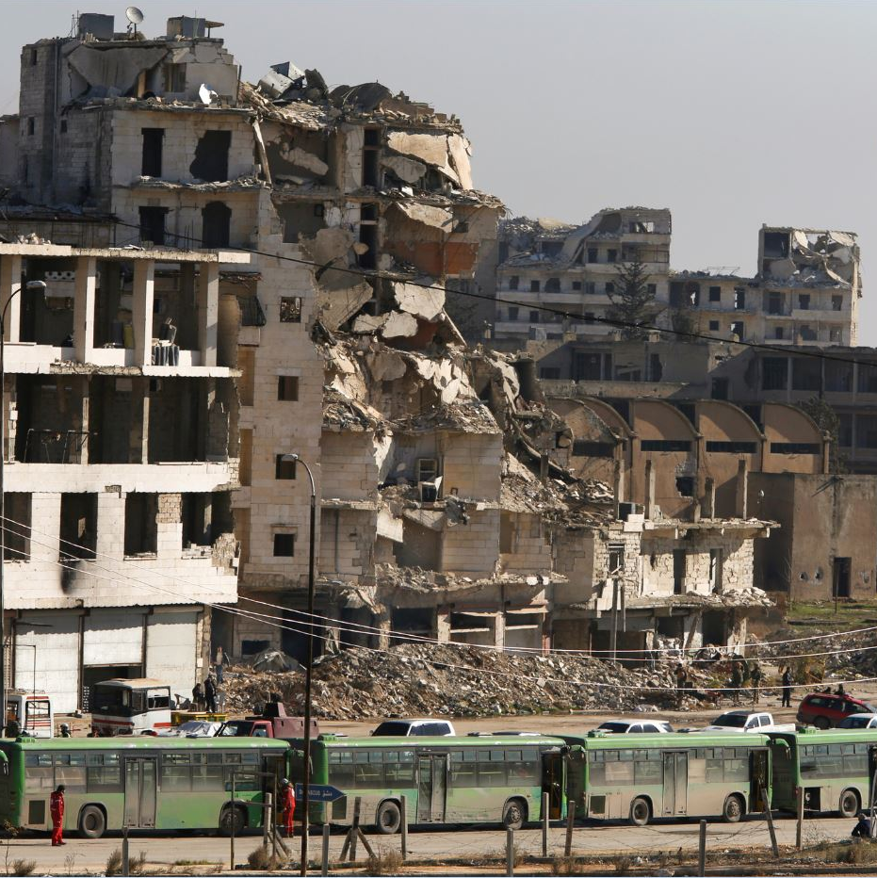
« Partir ou mourir »
Les dÉplacements forcÉs de population au titre des accords de « rÉconciliation » en Syrie

Amnesty International est un mouvement mondial réunissant plus de sept millions de personnes qui agissent pour que les droits fondamentaux de chaque individu soient respectés.
La vision d’Amnesty International est celle d’un monde où chacun peut se prévaloir de tous les droits énoncés dans la Déclaration universelle des droits de l’homme et dans d’autres textes internationaux relatifs aux droits humains.
Essentiellement financée par ses membres et les dons de particuliers, Amnesty International est indépendante de tout gouvernement, de toute tendance politique, de toute puissance économique et de tout groupement religieux.

Sommaire
1. SynthÈse 5
Daraya 6
Alep 7
Al Waer 8
« Quatre villes » 9
Recommandations 10
2. Conclusion et recommandations 11

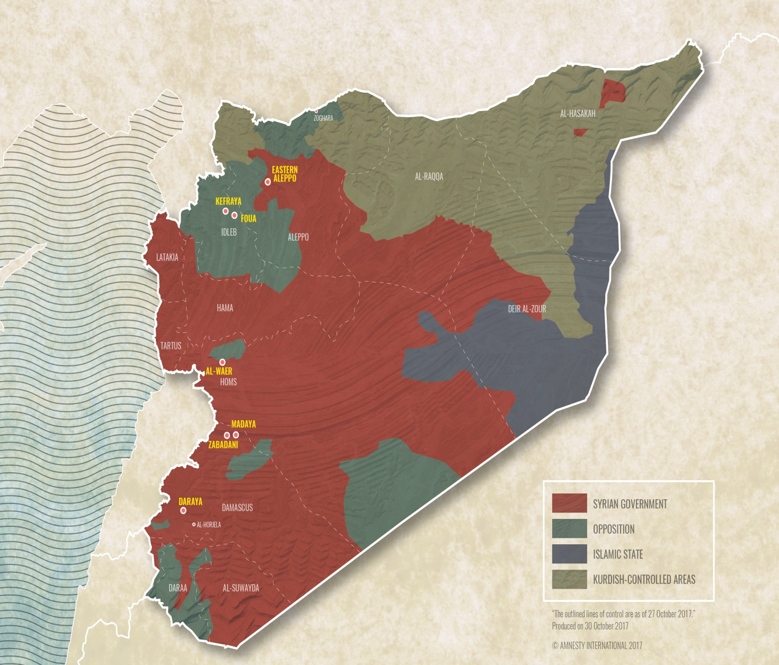
- SynthÈse
« Pour dire les choses clairement, lorsque l'on parle d'un " accord ", il n'y a pas eu d'accord du tout. Nous avions le choix entre partir ou mourir. »
Un militant de Daraya

Les accords locaux sont devenus l'une des stratégies majeures du gouvernement syrien pour contraindre l'opposition à se rendre. Le gouvernement et ses alliés les présentent comme une démarche de « réconciliation », mais en réalité, ils sont conclus à l’issue de longues périodes de sièges illégaux et de bombardements, et se traduisent par l'évacuation des membres de groupes armés et par le déplacement massif de civils. En substance, ces accords permettent au gouvernement de reprendre le contrôle de territoires, tout d'abord en affamant les habitants, puis en évacuant ceux qui ont rejeté le régime. Les transferts de population dans les bus verts désormais tristement célèbres sont devenus le symbole de la dépossession et de la défaite.
Ces accords doivent être replacés dans le contexte des très nombreuses violations du droit international humanitaire et relatif aux droits humains qui ont eu lieu avant, pendant et après leur mise en œuvre. Le conflit en Syrie a causé d'immenses souffrances aux civils : des dizaines de milliers de personnes ont été tuées et la moitié de la population recensée avant la guerre a été déplacée à l'intérieur du pays et hors de ses frontières. Des millions de personnes ont besoin d'une aide humanitaire, dont plus de 500 000 qui demeurent prises au piège dans des zones assiégées. Toutes les parties au conflit se sont rendues responsables de graves atteintes aux droits humains et de crimes de droit international, la majorité des crimes et violations étant imputables aux forces gouvernementales.
Depuis cinq ans, le gouvernement syrien et, dans une moindre mesure, les groupes armés d'opposition ont assiégé des zones à forte densité de population, privant les civils de vivres, de médicaments et d'autres produits de première nécessité, en violation du droit international humanitaire. Les civils assiégés ont subi des attaques terrestres et aériennes, incessantes et illégales. La mise en œuvre systématique de cette politique par le gouvernement est largement décrite, y compris par l'ONU, comme la stratégie dite de « la reddition ou la mort ».
Amnesty International a examiné en détail quatre accords locaux conclus entre le gouvernement syrien et les groupes armés d'opposition du fait de cette stratégie militaire coercitive, et a rendu compte des violations associées qui remontent à 2012. Trois de ces accords ont été négociés et mis en œuvre sous l'égide de parrains internationaux comme la Russie et l'Iran. Conclus entre août 2016 et mars 2017, ils ont provoqué le déplacement de milliers d'habitants des localités suivantes : Daraya, l'est d'Alep, al Waer, Madaya, Zabadani, Kefraya et Foua. Si des différences existent, ces accords ont tous été précédés par une tactique d'assiègement et de bombardements, et ont tous provoqué des déplacements massifs.
Les chercheurs d'Amnesty International ont mené ces recherches entre avril et septembre 2017, et réalisé des entretiens avec 134 personnes, notamment des habitants déplacés qui ont subi les sièges et les attaques, des employés d'organisations humanitaires internationales et des experts, des journalistes et des représentants de l'ONU ayant connaissance des événements. Ces entretiens ont été menés en personne ou par téléphone, courriel ou discussion en ligne, et via des applications de messagerie. En outre, Amnesty International a examiné des dizaines de vidéos et analysé des images satellite afin d'évaluer la cohérence des récits des témoins. En octobre 2017, elle a adressé des courriers aux gouvernements syrien et russe, ainsi qu'au groupe armé Mouvement islamique Ahrar al Cham, et leur a demandé des éclaircissements quant aux allégations exposées dans ce rapport. Au moment de la publication de ce document, nous n'avons pas reçu de réponse des gouvernements syrien et russe. Quant au Mouvement islamique Ahrar al Cham, il a répondu dans une lettre en date du 29 octobre 2017.
Les conclusions d'Amnesty International apportent la preuve que le gouvernement syrien a systématiquement soumis les habitants de Daraya, de Madaya, de l'est d'Alep et du quartier d'al Waer dans la ville de Homs, à des sièges illégaux, restreignant de manière arbitraire l'accès à l'aide humanitaire et médicale indispensable à la survie des civils. En outre, il a mené des attaques aériennes et terrestres contre des civils et des biens civils tels que des hôpitaux, des marchés et des immeubles d'habitation, tuant et blessant des centaines de civils, d'après les informations fournies par des observateurs locaux. Cette estimation est sans doute sous-évaluée, tant il s'est avéré difficile de recenser le nombre de victimes durant le conflit. Ces attaques étaient soit des attaques directes contre des civils et des biens civils, soit des attaques menées sans discernement contre des zones à forte densité de population. Elles ont bafoué le droit international humanitaire et, dans de nombreux cas, constitué des crimes de guerre.
Par ailleurs, des éléments probants indiquent que les groupes armés d'opposition ont assiégé illégalement Kefraya et Foua, restreignant de manière arbitraire l'accès à l'aide humanitaire et médicale et s'emparant de fournitures médicales amenées par convois. Ils ont bombardé des zones civiles en faisant usage d'armes explosives à large rayon d'action dans le cadre d'attaques menées sans discrimination, faisant des centaines de morts et de blessés. Ces attaques ont violé le droit international humanitaire et, dans de nombreux cas, constitué des crimes de guerre.
Après des années de siège et de bombardements, les civils de ces zones ont reçu l'ordre d'évacuer ou ont été contraints à la reddition par les actions du gouvernement. Nombre d'entre eux ont déclaré à Amnesty International qu'ils n'ont pas eu le choix et ont dû quitter en hâte leur foyer en emportant un minimum d'affaires – une terrible épreuve. Dans la plupart des cas, ce déplacement n'a pas été induit par la sécurité des civils ni par des impératifs militaires, et a donc bafoué l'interdiction du déplacement forcé inscrite dans le droit international humanitaire, s'apparentant ainsi à un crime de guerre. Par ailleurs, Amnesty International estime que les sièges, les homicides illégaux et les déplacements forcés de population imputables aux forces gouvernementales relevant d’une attaque systématique et de grande ampleur contre la population civile, ils constituent des crimes contre l'humanité.
Des milliers de civils déplacés de force au titre de ces accords vivent dans des conditions très difficiles. Certains sont installés dans des camps de fortune, où ils ont un accès limité à l'aide et aux services de base, tandis que d'autres peinent à s’acquitter de leur loyer et d'autres dépenses comme l'eau et l'électricité. Pour la vaste majorité, ils ne sont pas en mesure de rentrer chez eux. En outre, le gouvernement syrien persévère en prenant des mesures telles que la mise en place de contrôles de sécurité pour les transactions relatives aux terres et aux propriétés, en confisquant les habitations de certaines personnes déplacées, et en remplaçant les archives, ce qui complique les choses pour faire valoir des droits de propriété ou réclamer des réparations. Il entreprend aussi des projets de reconstruction controversés qui risquent de transformer les quartiers concernés en l'absence de leurs habitants d'origine, compromettant le droit au retour des personnes déplacées.

Daraya
En novembre 2012, le gouvernement syrien a assiégé quelque 7 000 personnes vivant à Daraya, en banlieue de Damas, où s’étaient établis des groupes armés non étatiques. La population de Daraya avait chuté, des dizaines de milliers d'habitants ayant fui les attaques menées par les forces gouvernementales au cours des mois précédents, notamment les trois jours de folie meurtrière au mois d'août qui, selon la Commission d’enquête internationale indépendante sur la Syrie instituée par l'ONU, furent un « massacre ».
Le siège a duré quatre ans, durant lesquels les civils ont été affamés, certains allant jusqu'à se nourrir d’herbe. Le gouvernement a bloqué illégalement ou restreint de manière arbitraire l'accès aux produits de première nécessité, comme la nourriture, l'eau, les médicaments, l'électricité, le combustible et les communications. Un ancien habitant qui s'est entretenu avec Amnesty International a décrit la situation comme un retour aux « conditions de l'âge de pierre ». Fait aggravant, l'armée a mis en œuvre une tactique de la terre brûlée et incendié les cultures. Amnesty International a pu le vérifier en analysant des images satellite qui montrent un déclin massif de l'agriculture au fil des ans et une zone visiblement morte autour de Daraya. Le gouvernement syrien a refusé à plusieurs reprises l'entrée à Daraya des convois d'aide humanitaire de l'ONU, sauf en deux occasions, deux mois avant que la ville ne soit totalement évacuée. Un enseignant de 34 ans, qui s’occupait d’une école clandestine pour remplacer les écoles publiques fermées, a raconté les conséquences du siège :
Durant la période finale [du siège], les étudiants avaient beaucoup de mal à se concentrer... Ils avaient perdu beaucoup de poids. Il y avait ce garçon, si vif lorsque je l'ai rencontré pour la première fois à l'âge de cinq ans, en 2014. Lorsque nous sommes partis en [août] 2016, il était méconnaissable, on aurait dit un cadavre aux yeux ouverts. Il n'était plus capable d'écrire, alors que c'était un élève brillant. La faim a eu de lourdes conséquences pour les élèves. Le plus dur, c’était de voir ces petits garçons si maigres, si faibles... Cela nous brisait le cœur d'écouter leur histoire – un jour, l'un d’entre eux a dit qu'il aimerait mourir, comme son père, pour aller au paradis et manger enfin... Lorsque nous leur avons demandé de dessiner les choses qu'ils préféraient, un garçon de sept ans a déchiré sa feuille en deux : d'un côté, il a dessiné des magasins, des fruits et des légumes ; de l'autre, rien. Le premier dessin représentait Damas, le second Daraya, a-t-il expliqué.
Les forces gouvernementales ont procédé à des attaques sans discrimination contre des civils et des biens à caractère civil, en utilisant divers armements, comme les bombes-barils et les armes incendiaires, et ont ciblé des bâtiments essentiels, notamment l'unique hôpital de Daraya, le rendant inutilisable peu avant que la ville ne soit vidée de sa population. Selon d'anciens habitants, les forces gouvernementales ont multiplié et intensifié leurs attaques au cours des derniers mois du siège. Sur les images satellite et les vidéos examinées et analysées par Amnesty International, on peut voir les dégâts majeurs qu'a subis la ville au fil des ans.
Les 26 et 27 août 2016, toute la population restée dans la ville – estimée entre 2 500 et 4 000 personnes – a été évacuée au titre d'un accord local conclu entre le gouvernement et un comité représentant les civils et les combattants de Daraya. Cet accord, conclu grâce à la médiation d'un présentateur de la télévision d'État syrienne, n'a pas laissé aux groupes armés ou aux civils d'autre choix que de quitter la ville pour se rendre à Idlib, tenue par les rebelles, ou dans un centre d'évacuation du gouvernement près de Damas. Ce déplacement n'a pas été ordonné pour la sécurité des civils ni pour des raisons militaires impérieuses comme l'exige le droit international humanitaire.
Après l'évacuation, les forces gouvernementales ont pillé des maisons et des biens. Les habitants déplacés vers les zones contrôlées par les rebelles luttent pour survivre. Dispersés dans différents secteurs du gouvernorat d'Idlib, notamment dans la ville d'Idlib et des camps en zone rurale, ils dépendent en grande partie de l'aide humanitaire. Quant à ceux qui ont été évacués vers des centres d'hébergement, il semble qu’ils n’aient pas tous été épargnés par les représailles comme le prévoyait l'accord. Certains, des femmes et des enfants pour la plupart, alors qu'ils avaient été soumis à un filtrage de sécurité, ont été arrêtés à des postes de contrôle dans la périphérie de Damas lorsqu'ils ont tenté de circuler ou de se déplacer.
Pendant ce temps, Daraya est toujours en ruines. Parmi les anciens habitants, certains redoutent de ne pas pouvoir faire valoir leurs droits de propriété car les titres sont détruits ou perdus. D'autres craignent que le fait que la ville figure dans un décret de 2012 sur la « planification urbaine », dont l'objectif déclaré est de redévelopper des quartiers informels dans la région de Damas, ne pérennise le déplacement de certains évacués.

Alep
Entre 2012 et 2016, la ville d'Alep a connu quatre années d'âpres combats opposant le gouvernement syrien aux groupes armés de l'opposition. Elle était divisée en deux : la partie est, contrôlée par les groupes armés, et la partie ouest par le régime. Le 7 juillet 2016, les forces gouvernementales ont commencé le siège de la partie est de la ville, enfermant entre 250 000 et 275 000 personnes, pour la vaste majorité des civils, et restreignant leur accès à la nourriture, aux médicaments et autres produits essentiels.
Les forces gouvernementales syriennes et russes ont procédé à des attaques contre des civils et des biens civils en utilisant des munitions à vecteur aérien, des bombes à sous-munitions prohibées par le droit international et des armes incendiaires. Elles ont ciblé des quartiers peuplés, frappant des immeubles d'habitation, des marchés et des hôpitaux, à l'intérieur de la ville, loin des lignes de front et en l’absence d’objectifs militaires manifestes à proximité. Des images satellite et des vidéos examinées et analysées par Amnesty International illustrent l'ampleur des destructions pendant la période qu'a duré le siège.
Une mère dont la fillette de quatre ans a été tuée le 14 octobre 2016 et dont l'époux a été arrêté par les forces gouvernementales en 2012 avant la naissance de leur fille, a raconté la douleur de sa perte : « J’ai vécu toute ma vie à Alep [...] J’ai perdu [ma fille]... Une bombe est tombée devant le bâtiment où elle jouait. Je ne me souviens pas de la dernière chose qu’elle m’a dite [...] Je l’ai perdue comme ça, pour rien [...] absolument rien. J’aurais voulu mourir avec elle. »
La détérioration des conditions humanitaires et les bombardements incessants ont contraint les groupes armés d'opposition à céder et à négocier avec le gouvernement syrien. Les négociations ont démarré début décembre 2016, menées à distance entre le Mouvement islamique Ahrar al Cham et un représentant russe. Le 13 décembre, un accord a été conclu prévoyant l'évacuation de tous les combattants des groupes armés vers le nord du gouvernorat d'Alep. Les civils n'avaient pas reçu l'ordre de partir aux termes de cet accord, mais la vaste majorité des quelque 37 000 habitants encore présents avaient choisi d'évacuer en raison des horreurs subies au cours des mois précédents et de la méfiance face aux promesses du gouvernement quant à leur sécurité. Malgré les éléments attestant du rôle qu'il a joué dans cet accord, le Mouvement islamique Ahrar al Cham, dans sa réponse à Amnesty International, a nié avoir participé à des négociations ou signé des accords avec le gouvernement syrien.
Cet accord a été enfreint à deux reprises. La première fois, le 15 décembre 2016, un convoi qui transportait des malades et des blessés a essuyé des tirs aveugles semble-t-il imputables aux forces pro-gouvernementales, faisant trois blessés. Le lendemain, des membres des forces pro-gouvernementales ont bloqué un convoi transportant des civils et des combattants de l'opposition et l'ont empêché de poursuivre sa route. Ils ont ordonné à de nombreux hommes de descendre des bus et des voitures, les ont séparés des femmes et des enfants, et les ont obligés à s'allonger à plat ventre sur la route. Ils se sont mis à tirer en l'air, puis sur ces hommes, faisant plusieurs morts et blessés.
Selon le témoignage d’habitants de l'est d'Alep déplacés vers les gouvernorats d'Alep et d'Idlib, leurs conditions de vie restent très difficiles, car ils bénéficient d’une aide humanitaire restreinte et n’ont pas de possibilités de travailler. La vaste majorité des anciens habitants de l'est d'Alep interrogés par Amnesty International paient un loyer, l'eau et d'autres services, tandis que d'autres ont trouvé des familles pour les accueillir. Selon des journalistes qui se sont rendus à Alep en 2017, la reconstruction de la Vieille ville a démarré, mais les autres quartiers sont toujours en ruines.

Al Waer
Le gouvernement syrien a commencé à assiéger le quartier d'al Waer dans la ville de Homs en octobre 2013, à une période où les groupes armés de l'opposition à Homs étaient les principaux adversaires du régime. La liberté de mouvement de la majorité des habitants d'al Waer, estimés entre 70 000 et 100 000, a été restreinte, tout comme l'accès à la nourriture, aux médicaments et au combustible. Même les étudiants et les fonctionnaires qui étaient autorisés à entrer et sortir du quartier étaient fréquemment harcelés aux postes de contrôle et parfois arrêtés. Le siège s'est progressivement durci, particulièrement en 2016, lorsque l'acheminement du pain a été complètement bloqué, poussant les habitants assiégés à moudre les céréales qu'ils recevaient dans les colis d'aide pour fabriquer cet aliment essentiel. Les habitants d'al Waer ont fini par dépendre essentiellement des livraisons intermittentes d'aide humanitaire, qui ne couvraient pas leurs besoins.
Parallèlement, les attaques aériennes et terrestres du gouvernement syrien ont ciblé des quartiers d'habitation, des centres médicaux, et ont même frappé un terrain de jeux. L'une de ces premières attaques a frappé l'hôpital principal du quartier : en novembre 2013, un missile sol-sol tiré par l'armée sur l'hôpital al Walid a tué 12 personnes, dont huit soignants. En étudiant des vidéos en consultation libre sur des attaques durant la dernière année de siège, Amnesty International a pu constater qu'elles corroboraient les récits de témoins sur les frappes aériennes dans des quartiers à forte densité de population, la destruction dans des zones résidentielles et l'impact sur les civils, notamment sur des enfants brûlés par des armes incendiaires. L'assaut final contre al Waer a été lancé le 7 février 2017 et a duré un mois, amenant finalement le quartier à la reddition.
Le comité de négociation représentant les civils et les combattants d'al Waer a entamé des pourparlers avec le gouvernement à partir de mi-2014, débouchant sur un accord en plusieurs étapes en décembre 2015 et sur des « trêves » intermittentes en 2015 et 2016. Aux termes de cet accord de 2015 a débuté l'évacuation des combattants d'al Waer, mais le pacte s'est désagrégé fin 2016. En mars 2017, un accord parrainé par la Russie a ramené al Waer sous contrôle du régime syrien et s'est traduit par l'évacuation échelonnée de 20 000 habitants, dont tous les combattants restants. Si les civils n’ont pas reçu l’ordre explicite d'évacuer, ceux qui sont partis ont souligné que les actions des forces gouvernementales ne leur avaient pas laissé le choix. Ils craignaient les représailles s'ils restaient, citant des exemples de détentions et de disparitions à la suite d'accords similaires à Homs et ailleurs en Syrie.
« Le régime n'est pas crédible », a déclaré un ancien habitant âgé de 27 ans, parti dans le nord du gouvernorat d'Alep avec sa femme enceinte, sa mère et sa famille élargie. « Nous ne connaissons que trop bien la brutalité de ce régime... Nous avons vu les massacres perpétrés dans la vieille ville de Homs. Nous savons que même ceux qui avaient signé des " arrangements " sont toujours portés disparus. Elles [les forces gouvernementales] ne font aucune distinction entre combattants et civils, pas plus qu'elles n'épargnent les femmes, les enfants ou les personnes âgées. » D'après des militants, au moins cinq personnes qui n'ont pas évacué et sont restées à al Waer après que le gouvernement en a repris le contrôle ont été arrêtées pour des motifs inconnus. De nombreuses personnes évacuées ont déclaré être parties pour ne pas avoir à servir dans les rangs de l'armée syrienne.
Les évacuations se sont déroulées du 18 mars au 21 mai. Douze groupes ont été conduits vers trois destinations tenues par les rebelles : le nord du gouvernorat d'Alep, le nord du gouvernorat de Homs et le gouvernorat d'Idlib. La plupart des personnes évacuées sont réparties dans des campements de fortune ou des camps de tentes qui ne disposent pas des services de première nécessité. Les conditions humanitaires sont très rudes, notamment pour les quelque 7 500 personnes déplacées dans le camp de Zoghara, dans le nord-est du gouvernorat d'Alep. En raison de ces conditions de vie déplorables, environ 600 personnes ont demandé au gouvernement de retourner à al Waer. Elles ont été autorisées à rentrer chez elles. Au moment de la rédaction de ce rapport, aucune information n'a fait état de leur arrestation, mais selon la loi, elles sont tenues d’effectuer leur service militaire.
Des milliers d'autres affirment qu'elles n'envisagent pas de rentrer car elles redoutent d’être arrêtées ou enrôlées de force dans l’armée. Les droits à la terre et à la propriété demeurent une préoccupation majeure pour de nombreuses personnes déplacées qui s'inquiètent de l'impact des projets de reconstruction en leur absence. En outre, le gouvernement a saisi les maisons de certaines personnes déplacées après leur départ, au motif qu'elles étaient « recherchées », renforçant l’incertitude quant à leur possibilité de revenir un jour.

« Quatre villes »
Plusieurs groupes armés d'opposition, principalement Hayat Tahrir al Cham et le Mouvement islamique Ahrar al Cham, ont débuté en mars 2015 le siège de Kefraya et de Foua, deux villes voisines à majorité chiite situées dans le gouvernorat d'Idlib. À environ 400 kilomètres, le régime syrien et ses alliés ont entamé en juillet 2015 le siège de Madaya et de Zabadani, dans le gouvernorat de Damas. Les conditions humanitaires dégradées dans ces villes assiégées ont été aggravées par les attaques de représailles visant des civils et des biens civils imputables à tous les camps. Les habitants des quatre villes sont devenus une monnaie d'échange, leur sort réduit à un moyen de pression pour atteindre des intérêts stratégiques lors des négociations. Les images satellite et les vidéos qu'a examinées et analysées Amnesty International illustrent l'ampleur des destructions au fil des ans. Dans sa réponse à Amnesty International, le Mouvement islamique Ahrar al Cham a rejeté les allégations selon lesquelles les groupes armés d'opposition dans la région de Kefraya et de Foua avaient bloqué l'aide humanitaire et l'acheminement de produits de base. Pourtant, des éléments tendent fortement à prouver le contraire.
Un enseignant de Madaya a raconté l'état de peur permanente dans lequel ils vivaient : « Nous suivions les informations jour et nuit. Nous ne sortions pas de chez nous lorsque nous lisions que quelqu'un était mort sous les bombes à Kefraya ou à Foua. S'il y avait des blessés là-bas, nous savions qu’il y en aurait ici aussi. Les snipers passaient à l'action à chaque fois qu'une attaque était lancée contre Kefraya et Foua. » Une infirmière de Foua a décrit la même situation : « Chaque fois que le gouvernement syrien attaquait un site, cela nous retombait dessus. Si [la planète] Mars était attaquée, Kefraya et Foua l’étaient aussi. Les groupes armés défoulaient leur frustration et leurs tensions sur nous à chaque fois qu'ils en avaient la possibilité. »
En mars 2017, les parties au conflit ont conclu un accord sous l'égide de gouvernements étrangers, notamment l'Iran et le Qatar. Cet accord dit des « Quatre villes », qui avait pour objectif la levée des sièges, prévoyait l'évacuation totale des combattants et des civils de Kefraya et Foua, ainsi que l'évacuation des combattants de Madaya, Zabadani et Yarmouk, un camp palestinien à l'intérieur de Damas assiégé par le régime syrien. Le gouvernement syrien et ses alliés ont levé le siège à Madaya et Zabadani au lendemain de l'évacuation des combattants et des civils en avril 2017. Cependant, l'évacuation des combattants de Yarmouk a été interrompue un mois plus tard. À ce moment-là, seuls 8 000 des 16 000 civils et combattants de Kefraya et Foua avaient été évacués. Le processus s'est arrêté et Hayat Tahrir al Cham et le Mouvement islamique Ahrar al Cham continuent d'assiéger les deux villes. Avant cet accord, d'autres accords de cessez-le-feu avaient été négociés entre les parties au conflit, sans parvenir à mettre fin au siège ni aux hostilités.
Le 15 avril 2017, un jour après le début de l'évacuation des quatre localités, un attentat à la voiture piégée a ciblé un convoi quittant Kefraya et Foua, qui attendait son transfert du quartier de Rachidine à Alep, tenu par l'opposition, vers une région contrôlée par le gouvernement. L'explosion a fait 125 morts, dont 67 enfants, et 413 blessés. Plusieurs personnes, dont des enfants, sont toujours portées disparues depuis.
Le gouvernement syrien a fourni aux familles déplacées de Kefraya et Foua une aide financière pour couvrir le loyer et autres dépenses, sans les informer de la durée de cette aide. Quant aux habitants déplacés de Madaya, ils n'ont pas reçu d'indemnisation du gouvernement et ont dû se débrouiller pour payer leur loyer et autres dépenses, ou s'en remettre à des organisations humanitaires locales.

Recommandations
Le gouvernement syrien et les groupes armés d'opposition n'ont pas respecté les résolutions 2139 et 2165 du Conseil de sécurité de l'ONU, adoptées en 2014. La résolution 2139 exigeait que toutes les parties au conflit mettent fin aux attaques illégales contre des zones peuplées, aux sièges, à la détention arbitraire, aux enlèvements, à la torture et aux disparitions forcées. La résolution 2165, adoptée quatre mois plus tard, exigeait que toutes les parties autorisent l’acheminement de l'aide humanitaire à travers les frontières et les lignes de conflit par l'ONU et ses partenaires opérationnels. Le gouvernement syrien et les groupes armés d'opposition continuent de maintenir les sièges, de restreindre l'accès à l'aide humanitaire et de mener des attaques délibérées contre des civils et des biens civils, ainsi que des attaques aveugles et disproportionnées. Amnesty International demande au Conseil de sécurité de l'ONU d'adopter des mesures en vue de faire appliquer les dispositions humanitaires et liées aux droits humains des résolutions 2139 et 2165 – imposer des sanctions ciblées contre les responsables de crimes de guerre et de crimes contre l'humanité, imposer un embargo sur les armes au gouvernement syrien et soumettre la situation en Syrie au procureur de la Cour pénale internationale (CPI).
Amnesty International demande aux autorités syriennes et aux groupes armés d'opposition comme le Mouvement islamique Ahrar al Cham et Hayat Tahrir al Cham de lever les sièges illégaux et de mettre fin aux attaques directes contre des civils et des biens civils, ainsi qu'aux attaques disproportionnées et menées sans discernement. Elle engage le gouvernement syrien à mettre un terme au déplacement forcé des civils, à permettre aux personnes déplacées de force de rentrer chez elles et à accorder des réparations aux victimes de ces violations.
Elle prie instamment tous les États, en particulier la Russie, l'Iran et les membres de l'Union européenne, de veiller à ce que l'aide financière qu'ils versent au gouvernement syrien aux fins de reconstruction ne contribue pas à des atteintes aux droits humains ni à des violations du droit international humanitaire. Il faut accorder la priorité aux programmes visant à garantir que la justice soit rendue aux victimes et à leurs familles, et veiller à indemniser les civils dont les biens ont été illégalement détruits, saisis ou pillés.

- Conclusion et recommandations
Le déplacement des civils prévu au titre des accords locaux de « réconciliation » exposés dans ce rapport n'a pas été effectué pour la sécurité des civils ni pour une raison militaire impérieuse, et a donc bafoué l'interdiction du déplacement forcé. Ces accords de « réconciliation » ont été conclus entre le gouvernement syrien et les groupes armés non étatiques à la suite d’atteintes aux droits humains et de violations du droit international humanitaire flagrantes, notamment de sièges de longue durée et d’attaques illégales contre des zones à forte densité de population. Ces agissements s’inscrivent dans le cadre d'une politique d'État délibérée visant à sanctionner les civils considérés comme favorables à l'opposition armée et à reprendre par tous les moyens les zones sous contrôle des groupes armés de l'opposition.
Les éléments présentés dans ce rapport montrent que les autorités syriennes ont soumis de manière systématique et délibérée les habitants de Daraya, de l'est d'Alep, d’al Waer et de Madaya à des sièges prolongés, bloquant l'accès aux vivres et à d'autres produits de première nécessité, restreignant l'accès à l'aide humanitaire et médicale, et coupant l'alimentation en eau et en électricité. À cela s'ajoutent les attaques aériennes et terrestres illégales, qui ont fait des centaines de victimes parmi la population civile. Nombre des pratiques menées durant ces sièges et bombardements constituent des crimes de guerre et des crimes contre l'humanité.
Près de 400 000 personnes sont toujours assiégées par les forces gouvernementales dans d'autres régions en Syrie, notamment à Yarmouk, dans la Ghouta orientale, près de Damas et dans le nord du gouvernorat de Homs. Le gouvernement entrave, voire bloque, l'accès à l'aide humanitaire et médicale de milliers de civils vivant dans ces zones.
Si l'ampleur de leurs actes ne peut se comparer à celle du régime syrien, les groupes armés de l'opposition ont aussi tenu de longs sièges. Le Mouvement islamique Ahrar al Cham et Hayat Tahrir al Cham ont assiégé les habitants de Kefraya et Foua, limitant leur accès à l'aide humanitaire et médicale. Ils ont aussi mené des attaques illégales en employant des armes explosives qui ne doivent pas être utilisées dans des zones à forte densité de population, car elles ne peuvent pas être dirigées contre une cible précise. Certaines de ces violations ont constitué des crimes de guerre. Au moment de la rédaction de ce document, la moitié de la population de Kefraya et de Foua vit encore en état de siège après la mise en suspens de l'accord d'« évacuation ».
L'impact des quatre accords de « réconciliation » est vivement ressenti par ceux qui se sont retrouvés déplacés aux termes de ces accords. Des milliers de civils déplacés de force vivent désormais dans des conditions humanitaires très dures, pour la plupart dans des régions tenues par l'opposition dans le nord de la Syrie. Ils ont un accès limité à l'aide humanitaire et peu de possibilités d'emploi. Leurs perspectives de retour sont pour l’instant très sombres : leurs logements sont bien souvent endommagés ou détruits, et la plupart ont très peur des représailles des forces gouvernementales ou des groupes armés d'opposition. En outre, les infrastructures à Daraya et dans l'est d'Alep ont été anéanties par les frappes aériennes, ce qui les rend en grande partie inhabitables.
Au cours de l'année écoulée, et surtout depuis le mois d’avril 2017, des membres de la communauté internationale tels que l'Union européenne et la Russie ont fait part de leur volonté de soutenir les efforts de reconstruction en Syrie. Cependant, nul ne sait quelles mesures prendra le gouvernement syrien pour garantir le retour sûr et volontaire des personnes déplacées à l'intérieur du pays afin qu’elles puissent récupérer leurs biens.
Après des années d'inaction et de paralysie au Conseil de sécurité de l'ONU, qui ont permis les violations des résolutions 2139 et 2165, il faut prendre des mesures concrètes afin d'empêcher les parties au conflit de continuer de commettre des violations dans les zones toujours assiégées et de prévenir de futures violations. La création du Mécanisme international, impartial et indépendant chargé de faciliter les enquêtes sur les violations les plus graves du droit international commises en République arabe syrienne depuis mars 2011 et d’aider à juger ceux qui en sont responsables (Mécanisme international, impartial et indépendant), mis sur pied par l'Assemblée générale des Nations unies en décembre 2016, offre l’espoir de voir les crimes tels que ceux recensés dans ce rapport faire l'objet d'investigations et les responsables être déférés à la justice.
À cet effet, tout en demandant une nouvelle fois à toutes les parties au conflit de respecter pleinement et immédiatement les dispositions des résolutions 2139 et 2165 du Conseil de sécurité liées au respect du droit international humanitaire et relatif aux droits humains, Amnesty International fait les recommandations suivantes aux autorités syriennes et à leurs soutiens internationaux, aux groupes armés d'opposition, au Conseil de sécurité de l'ONU et à la communauté internationale dans son ensemble.
AUX AUTORITÉS SYRIENNES :
Amnesty International appelle les autorités syriennes à :
- lever les sièges mis en place à Yarmouk, dans la Ghouta orientale, dans le nord du gouvernorat de Homs et d'autres zones peuplées de civils en Syrie ;
- autoriser l’accès humanitaire sans entrave à l’ONU et à ses partenaires opérationnels afin de livrer vivres, combustible, médicaments et fournitures médicales aux civils qui en ont besoin en Syrie, en particulier dans les zones assiégées par les forces gouvernementales ;
- mettre un terme aux attaques directes contre les civils et les biens civils comme les hôpitaux, les écoles et les habitations ;
- mettre fin à l’utilisation des armes interdites, notamment les bombes à sous-munitions et les armes chimiques ;
- mettre un terme aux attaques disproportionnées et menées sans discrimination, notamment à l’utilisation dans les zones peuplées d’armes explosives à tir imprécis et à large impact, comme l'artillerie, les mortiers, les missiles non-guidés et les bombes aériennes ;
- révéler ce qu'il est advenu des victimes de disparitions forcées, libérer toutes les personnes détenues de manière arbitraire, et autoriser des observateurs indépendants à rendre visite à toutes les personnes privées de liberté ;
- permettre à la Commission d'enquête sur la République arabe syrienne nommée par l'ONU et au Mécanisme international, impartial et indépendant récemment mis sur pied par l'ONU de se rendre librement dans le pays pour enquêter sur toutes les allégations de crimes de droit international et de violations du droit international humanitaire et relatif aux droits humains, et coopérer pleinement avec ces instances ;
- permettre aux organisations non gouvernementales (ONG) de défense des droits humains, dont Amnesty International, d'entrer en Syrie ;
- lorsque le déplacement est inévitable pour des impératifs militaires ou la sécurité des civils, fournir aux personnes déplacées des vivres, de l'eau, un abri et un logement, des vêtements adaptés et des services médicaux ; et veiller à ce que le déplacement dure le moins longtemps possible ;
- respecter le droit des civils de vivre où ils le souhaitent et permettre aux civils déplacés de rentrer chez eux en toute sécurité, dans la dignité et volontairement, sur la base d'un choix libre, éclairé et individuel ;
- garantir le respect du droit des victimes à des réparations pleines et entières en appliquant les Principes fondamentaux et directives concernant le droit à un recours et à réparation des victimes de violations flagrantes du droit international des droits de l’homme et de violations graves du droit international humanitaire et les Principes concernant la restitution des logements et des biens dans le cas des réfugiés et des personnes déplacées (Principes de Pinheiro) et, plus particulièrement :
  - veiller à ce que les programmes de rapatriement volontaire et de restitution des logements, des terres et des biens soient menés en consultant et en associant les personnes, groupes et communautés concernés ;
  - veiller à ce que les droits des propriétaires et autres occupants ou usagers légitimes de logements, de terres et de biens soient reconnus au sein des programmes de restitution ;
  - respecter et soutenir le droit des personnes déplacées de mettre en œuvre des solutions durables autres que le retour, si elles le souhaitent, sans porter préjudice au droit à la restitution de leur logement, de leurs terres et de leurs biens ;
  - demander, le cas échéant, à d'autres États ou organisations internationales l'aide financière et/ou technique nécessaire pour faciliter le retour volontaire effectif, dans la sécurité et la dignité, des personnes déplacées ;
  - établir un processus transparent et accessible afin d'évaluer et de recenser les dégâts et les destructions dans les localités touchées par les violences et informer les habitants déplacés de l'accessibilité et de l'état de destruction de leurs villes et villages, ainsi que des procédures et des critères qui seront retenus pour autoriser le retour des habitants ;
  - garantir que chaque personne privée de manière arbitraire ou illégale de logement, de terres et/ou de biens puisse déposer une demande de restitution et/ou d'indemnisation auprès d'un organisme indépendant et impartial sans conditions préalables ; veiller à ce que cette requête soit examinée et à ce que le demandeur soit informé du résultat ;
  - veiller à ce qu'une aide juridique adéquate soit fournie à ceux qui en ont besoin pour déposer une demande de restitution ;
  - accorder des réparations, notamment sous forme de restitution et d'indemnisation, à tous les civils dont les logements ou les biens ont été illégalement détruits, confisqués ou pillés par les forces de sécurité ou d'autres personnes agissant sans le consentement ni l'autorisation des forces contrôlant les zones concernées ;
  - allouer les ressources appropriées, notamment financières et humaines, en vue de faciliter la restitution dans les meilleurs délais ;
  - veiller à ce que les procédures, les institutions et les mécanismes de restitution tiennent compte de l'âge et du sexe, et reconnaissent l'égalité des droits des hommes et des femmes, ainsi que l'égalité des droits des garçons et des filles, et intègrent le principe global de « l'intérêt supérieur de l'enfant » ;
  - mettre en place des instances publiques, en coopération avec les agences internationales, chargées de superviser et faciliter la mise en œuvre du processus de restitution et d'indemnisation, afin que le droit de toutes les victimes du conflit à des réparations pleines et entières soit effectivement garanti.
AUX GROUPES ARMÉS D'OPPOSITION
Amnesty International demande au Mouvement islamique Ahrar al Cham, à Hayat Tahrir al Cham et aux groupes armés d'opposition concernés de :
- lever les sièges à Kefraya et à Foua et autoriser l’accès humanitaire sans entrave à l’ONU et à ses partenaires opérationnels afin d’acheminer vivres, combustible, médicaments et fournitures médicales aux civils qui en ont besoin dans ces localités et en Syrie en général ;
- mettre un terme aux attaques directes contre les civils et les biens civils comme les hôpitaux, les écoles et les habitations ;
- mettre un terme aux attaques disproportionnées et menées sans discrimination, notamment à l’utilisation dans les zones peuplées d’armes explosives à tir imprécis et à large impact, comme l'artillerie, les mortiers et les missiles non-guidés ;
- coopérer pleinement avec la Commission d'enquête sur la République arabe syrienne nommée par l'ONU et avec le Mécanisme international, impartial et indépendant récemment mis sur pied.
AUX GOUVERNEMENTS RUSSE ET IRANIEN
Amnesty International demande aux gouvernements russe et iranien de :
- veiller à ce que les accords conclus entre les parties au conflit n'impliquent pas le déplacement forcé de civils, sauf lorsque cela est nécessaire pour leur propre sécurité ou pour des raisons militaires impérieuses ;
- faire pression sur le gouvernement syrien pour lever les sièges imposés aux populations civiles et permettre le libre accès de l’aide humanitaire de l’ONU et de ses partenaires opérationnels afin d’acheminer vivres, combustible, médicaments et fournitures médicales aux civils qui en ont besoin en Syrie, et en particulier dans les zones assiégées ;
- veiller à ce que le gouvernement syrien autorise les civils déplacés à rentrer chez eux volontairement et dans la sécurité.
AU CONSEIL DE SÉCURITÉ DES NATIONS UNIES
Amnesty International réitère ses demandes au Conseil de sécurité des Nations unies :
- charger le procureur de la Cour pénale internationale de statuer sur la situation en Syrie ;
- exiger que la Commission d'enquête internationale indépendante sur la République arabe syrienne, le Mécanisme international, impartial et indépendant, et les ONG de défense des droits humains aient librement accès au territoire syrien ;
- appliquer des sanctions ciblées aux auteurs de crimes de guerre et de crimes contre l’humanité commis en violation de la résolution 2139 du Conseil de sécurité de l’ONU ;
- imposer un embargo sur les armes au gouvernement syrien.
À LA COMMUNAUTÉ INTERNATIONALE
Amnesty International demande à tous les États de :

- condamner publiquement le déplacement forcé illégal de civils, qui bafoue le droit international humanitaire ;
- à défaut d’embargo imposé par le Conseil de sécurité de l’ONU, imposer immédiatement au gouvernement syrien un embargo total national et (lorsque c’est possible) régional sur les armes ;
- prendre des mesures efficaces pour empêcher les transferts d'aide financière ou matérielle aux groupes armés qui commettent de graves atteintes aux droits humains et violations du droit international humanitaire en Syrie ;
- ne plus autoriser de transferts d'armes destinées à un utilisateur final qui risquerait de s'en servir pour commettre ou faciliter des crimes de guerre et d'autres graves atteintes aux droits humains ou violations du droit international humanitaire, et empêcher les transferts d'armes dès lors que celles-ci risquent d'être détournées et utilisées pour de tels crimes ou violations ;
- exiger que le gouvernement syrien permette à la Commission internationale indépendante d’enquête sur la République arabe syrienne, au Mécanisme international, impartial et indépendant, et aux ONG de défense des droits humains, dont Amnesty International, de se rendre dans le pays ;
- allouer les ressources et le soutien nécessaires au Mécanisme international, impartial et indépendant ;
- accepter de partager la responsabilité des enquêtes et poursuites pour les crimes de guerre et les autres crimes de droit international perpétrés en Syrie et, en particulier, s’efforcer d’exercer la compétence universelle pour traduire les responsables présumés de ces crimes en justice devant les tribunaux nationaux, dans le respect de l’équité des procédures et sans recours à la peine de mort ;
- faire en sorte que les programmes de coopération et d'assistance internationales pour la reconstruction et le développement promeuvent activement, protègent et respectent les obligations et les normes relatives aux droits humains s’appliquant – notamment, mais pas seulement, le droit à la restitution des logements, des terres et des biens, et le droit au retour volontaire dans la sécurité et la dignité ;
- veiller à ce que l’aide financière versée au gouvernement syrien pour soutenir la reconstruction des régions où les civils ont été soumis à des déplacements forcés ne favorise pas ou ne provoque pas de violations du droit international humanitaire ou relatif aux droits humains ;
- garantir que l'aide au développement privilégie les personnes particulièrement marginalisées et défavorisées, tout en contribuant à la réalisation pour tous ceux qui ont besoin de cette aide des droits économiques, sociaux et culturels à un niveau minimum essentiel, en respectant la non-discrimination et en faisant progresser l'égalité ;
- créer et financer des programmes visant à rendre justice et accorder des réparations aux victimes et à leurs familles, garantir la participation des communautés touchées dans les plans de développement national et mettre en place des organismes indépendants à même d’assurer la transparence et l'accès à une information détaillée sur l'objectif, la provenance, le montant et les conditions de l'aide au développement, ainsi que sur la manière dont elle est utilisée, gérée et justifiée.

« Partir ou mourir »
Les dÉplacements forcÉs de population au titre des accords de « rÉconciliation » EN SYRIE
Quatre accords locaux négociés par le gouvernement syrien et les groupes armés d'opposition en 2016 et 2017 ont provoqué des déplacements massifs de civils à travers le pays. Le gouvernement syrien et ses alliés ont présenté ces accords comme des étapes vers la « réconciliation », mais en réalité ils ont été conclus à l’issue de longues périodes de sièges et de bombardements qui ont fait des centaines de morts et de blessés parmi les civils et en ont contraint des milliers à la reddition ou l’évacuation.
Les recherches d'Amnesty International montrent que les forces gouvernementales syriennes ont soumis de manière systématique les civils à des sièges illégaux et ont mené des attaques aériennes et terrestres contre des civils et des biens civils dans le cadre d'une politique de violations constituant des crimes de guerre et des crimes contre l'humanité. Elles font également ressortir que les groupes armés d'opposition ont commis des crimes de guerre en menant des sièges illégaux et en bombardant au hasard des zones civiles.
Amnesty International a conclu que, dans la plupart des cas, les déplacements massifs de population ne répondaient pas à un besoin de sécurité des civils ni à une raison militaire impérieuse, et constituaient donc des crimes de guerre. Des milliers de civils vivent désormais une existence précaire. Tandis que les discussions sur la reconstruction en Syrie prennent de l’ampleur, il faut leur permettre de rentrer chez eux et de bénéficier de réparations pour les violations subies.

